项目目标预测操作指引

1. 项目目标预测操作
2. 项目目标设定

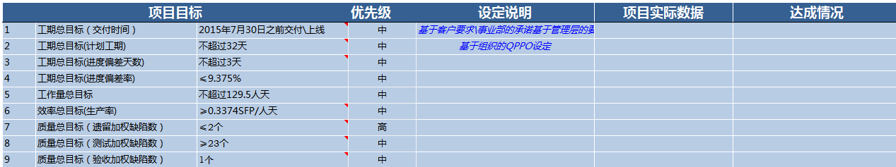

1. 项目目标设定及调整原则
2. 目标的设置优先考虑内外部客户的要求，若无相关要求，则在组织级QPPO的范围内进行设定，组织级QPPO见《度量表》中“项目度量分析计划”页；
3. 计划工期和计划工作量以预估算值进行设定，在确定性估算完成后，依据确定性估算的结果对目标进行调整；
4. 得到内外部客户同意以及经过CCB审批通过的变更发生后，可以根据变更的结果对目标进行调整。
5. 各项目目标的定义
6. 工期总目标（交付时间）：即最晚交付的时间，等于计划工期加进度偏差天数；
7. 工期总目标（计划工期）：来源于估算表中的估算结果，即预计开始日期到结束日期的工作日数；
8. 工期总目标（进度偏差天数）：如有内外部客户的要求，则根据内外部客户的要求确定；如无内外部客户的要求，则在组织级QPPO范围内取进度偏差率，则进度偏差天数=进度偏差率\*计划工期；
9. 工期总目标（进度偏差率）：如进度偏差天数根据内外部客户要求确定的，则进度偏差率=进度偏差天数/计划工期；如不是根据内外部客户要求确定，则此处填写在组织级QPPO范围内确定的进度偏差率；
10. 工作量总目标：来源于项目估算表中“项目总工作量（人天）”；
11. 效率总目标（生产率）：等于SFP/总工作量，SFP和总工作量来源于项目估算表；
12. 质量总目标（遗留缺陷率）：由测试加权数和验收加权缺陷数反算出该值，遗留缺陷数=遗留缺陷率的目标值\*（测试加权数+验收加权缺陷数），遗留缺陷率的目标值在组织QPPO范围内确定；
13. 质量总目标（测试加权缺陷数）：测试加权缺陷数=测试缺陷加权密度的目标值\*计划的SFP, 测试缺陷加权密度的目标值在组织QPPO范围内确定, 计划的SFP来源于估算表，
14. 质量总目标（验收加权缺陷数）：验收加权缺陷数=验收缺陷加权密度的目标值\*计划的SFP，验收缺陷加权密度的目标值在组织QPPO范围内确定, 计划的SFP来源于估算表。
15. 项目目标优先级设定
16. 项目目标中只能设定一个设定为高优先级，其他均为中、低优先级。
17. 项目实际数据及达成情况
18. 项目结项前，更新此列数据。

1. 模型预测

（1）项目目标设定之后，检查“定义方案选择”表中数据是否正确（项目各阶段预测时，将已经有实际数据的，填入到对应实际值中）

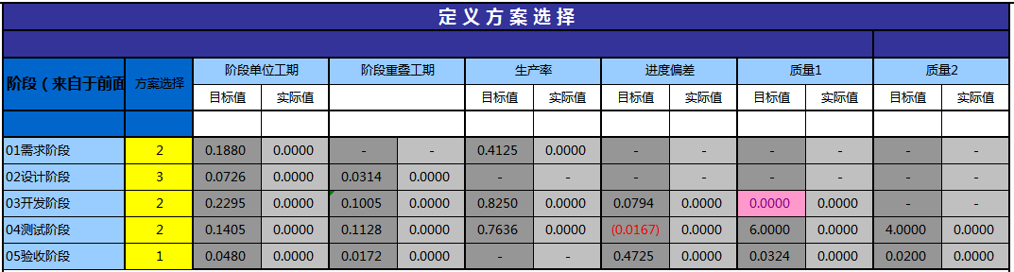

1. 打开水晶球选项“Crystal Ball”,点击“OptQuest”按钮，在弹出的对话框中填写设置的目标值（通过“Add Objective”按钮将优先级高的目标添加在“Objectives”栏，通过“Add Requierment”按钮将优先级中低级的目标添加在“Requierments”栏）

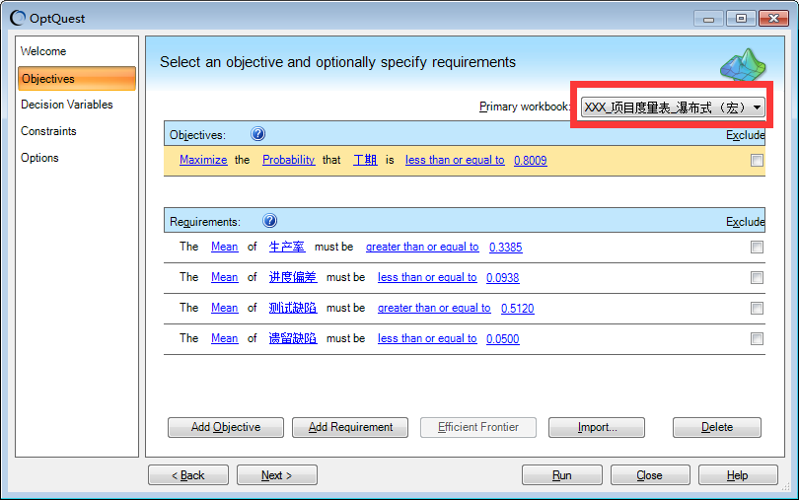

（3）点击“Next”，进入“”对话框，如下图。（在此页中确定预测的阶段，如项目已经过了需求阶段，则勾选需求阶段，这样在做模拟预测时，需求阶段将不进行预测）

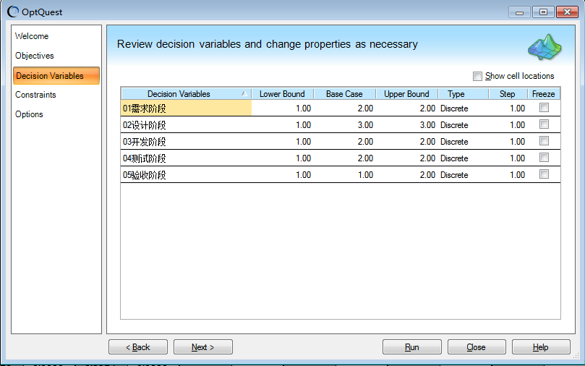

1. 点击“Run”,开始模拟，生成如下结果，结合置信度较高的方案及项目实际情况，选择一个合适的方案。

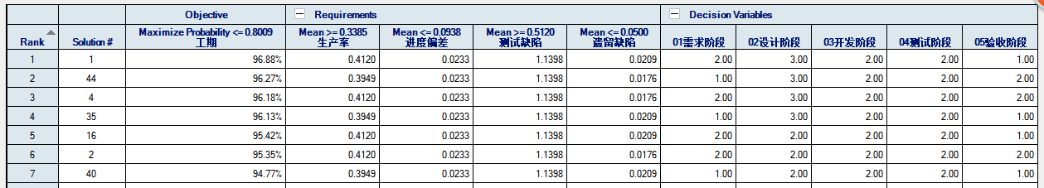

1. 预测结果记录

（1）将本次预测时，项目目标各项值填入下表中。

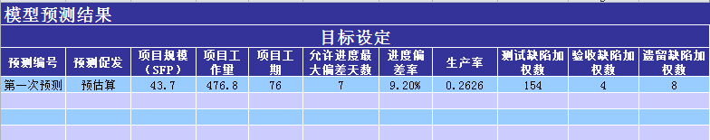

1. 将通过水晶球模拟预测的结果，记录到下表中。（如置信度较低，项目组选择不接受，则需在备注中写明不接受的理由；如项目组选择接受置信度较低的结果，则需在备注中写明采取的措施）

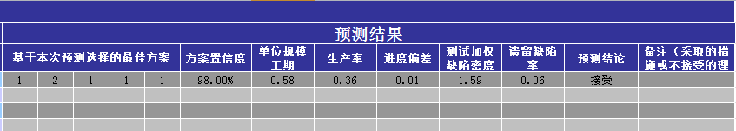

1. 项目监控
2. 项目组每周及各阶段里程碑在度量表中更新度量数据。
3. 通过度量表中的控制图，识别项目异常点，并做根因分析。

1. 常见问题（Q&A）
2. 问：组织级QPPO中有强测试、弱测试对应的测试缺陷加权密度的均值及上下限，那么设定测试缺陷加权密度的目标值时，应该以哪个为准？

答：若在设定项目目标时，已知项目必须采用强测试或弱测试之一，则对应在强测试或弱测试的测试缺陷加权密度范围设定；若在设定项目目标时，还不确定强弱测试方式，则在“测试缺陷密度（总体）”中设定。（内外部验收的验收缺陷加权密度同理）

1. 问：如果目标预测置信度较低，项目组不能接受，通常怎么处理？

答：重新调整项目目标值（要在组织级QPPO范围内），或采取措施（如增加资源投入、裁剪需求等）